附件：
学生网上评教操作步骤
1、打开教务处首页（网址：http://jwc.zsc.edu.cn/），点击“教学信息综合管理系统师生端”。
2、登录：初始用户名为学号，密码为教务系统密码。
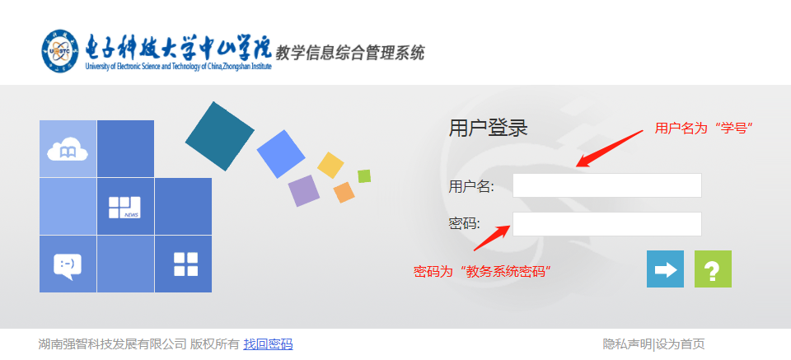 3、进入首页点击“学生评教”
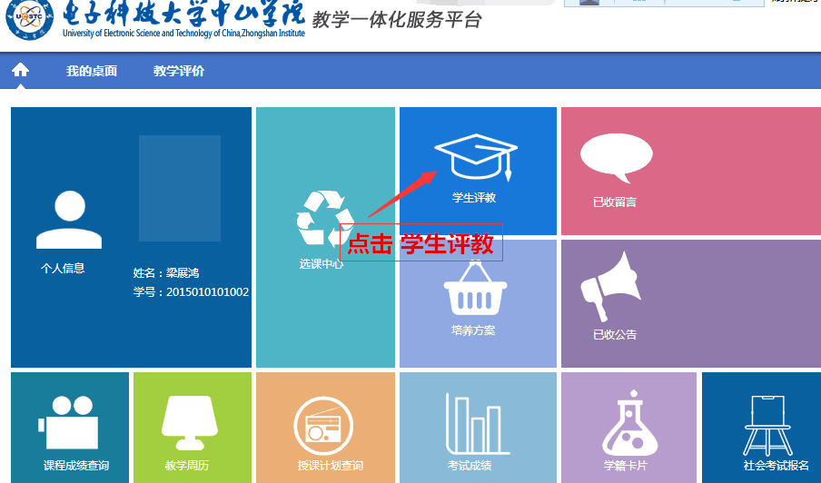
4、点击“进入评价”
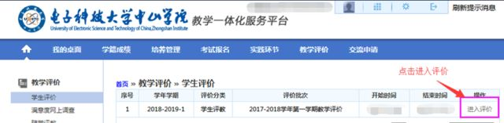
5、进入课程评价，点击相应课程后的“评价”，进入“评价”页面
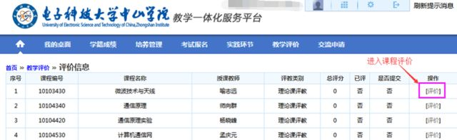
6、教学评价：“选择评价选项——填写评语——提交”
